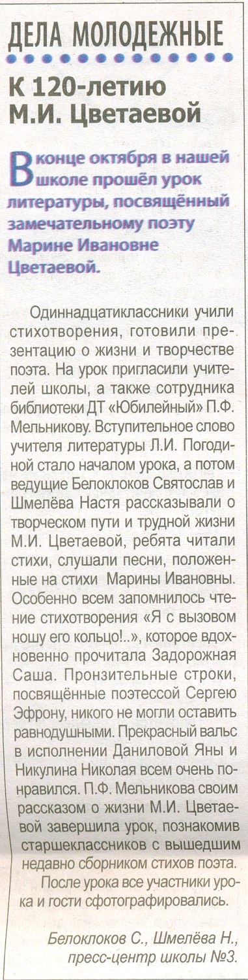

Белоклоков С., Шмелева Н. К 120-летию М.И. Цветаевой // Наша Газет.- 2012.- 31 октября.- С. 16.

